Необходимо выполнить доработки в 1С:ERP Управление предприятием 2.5 в расширении.
- План видов характеристик «Настройки»
Необходимо создать план видов характеристик «Настройки» со следующими реквизитами:
Реквизит | Тип | Комментарий
Значение | Составной тип: Число, Строка, Дата, Булево, Любая ссылка
Табличная часть «Значения»
Параметр | Составной тип: Число, Строка, Дата, Булево, Любая ссылка
Значение | Составной тип: Число, Строка, Дата, Булево, Любая ссылка
В план видов характеристик необходимо добавить следующие предопределенные элементы:
- Статья калькуляции Услуги сторонних подрядчиков (тип – справочник «Статьи калькуляции»), реквизит «Значение» будет заполнен статьей калькуляции «Услуги сторонних подрядчиков».
- Справочник «Строительные площадки»
Необходимо создать справочник «Строительные площадки» и добавить реквизит «Адрес» (тип – Строка (неогр.)). Заполнения адреса по КЛАДР не предполагается.
- Справочник «Сделки с клиентами»
В справочник «Сделки с клиентами» необходимо добавить реквизиты:
Реквизит | Тип | Комментарий
Тип сделки | Перечисление «Типы сделок» | Требуется создать перечисление со значениями:  - СМР  - ТО УКЗ  - ТО УЭЗ
Площадка | Справочник «Строительные площадки» | Реквизит является видимым и обязательным только для тип сделки «СМР»
Договор | Справочник «Договоры с контрагентами» | Обязательный реквизит
Направление деятельности | Справочник «Направления деятельности» | Обязательный реквизит. Заполняется по умолчанию из договора
Табличная часть «Площадки» | Табличная часть является видимой и обязательной только для типа сделки «ТО УКЗ»
Площадка | Справочник «Строительные площадки» | Обязательный реквизит

Наименование сделки необходимо формировать автоматически при изменении договора и площадки по следующему алгоритму:
[Номер договор] + от + [Дата договора] + / + [Наименование площадки]
Например: «523 от 12.10.2024 / Ул. Ленина дом 2»
- Контроль уникальности сделки в «Заказах клиента»
При проведении документа необходимо проверить, что в системе нет второго проведенного заказа клиента с этой же сделкой. Если документ с этой же сделкой найден, то требуется запретить проведение документа с сообщением «Сделка [Наименование сделки] уже используется в заказе клиента [Номер документа] от [Дата]».
- Заполнение направления деятельности в актах
В документе «Акт об оказании производственных услуг» реквизит «Направление деятельности» должен заполняться из сделки при ее изменении.
- Расположение реквизита «Сделка» в документах
Необходимо расположить реквизит «Сделка» на закладке «Основное» в следующих документах: «Заказ клиента», «Заказ на внутреннее потребление», «Внутреннее потребление», «Заказ на перемещение», «Перемещение товаров».
- Обязательное заполнение реквизит «Сделка»
В документы «Заказ на перемещение», «Перемещение товаров» и «Внутреннее потребление» радом с реквизитом «Сделка» необходимо добавить реквизит «Сделка не требуется» (тип – булево).
«Сделка» должна быть обязательной для заполнения в том случае, если флаг не установлен.
- Площадка в «Заказе на перемещение»
В документ «Заказ на перемещение» необходимо добавить табличную часть «Площадки» с колонкой «Площадка».
Табличная часть должна быть обязательной для сделок типа «ТО УКЗ».
- Создание документов «Корректировка назначения»
При проведении документов «Перемещение товаров» и «Внутреннее потребление» необходимо автоматически формировать документы «Корректировка назначения» для установки или снятия резервов под заказ клиента.
Документ «Перемещение товаров»
После проведения документа «Перемещение товаров», в котором заполнена «Сделка», необходимо автоматически создавать документ «Корректировка назначения», алгоритм заполнения описан в таблице ниже.
Документ «Внутреннее потребление»
Перед проведением документа «Внутреннее потребление», в котором указана сделка, необходимо формировать автоматически создавать документ «Корректировка назначения», алгоритм заполнения описан в таблице ниже. В случае если проведение документа не было выполнено «Корректировка назначения» также не должна быть проведена.
Реквизит | Источник данных – «Перемещение товаров» | Источник данных – «Внутреннее потребление»
Дата | Одноименный реквизит документа-источника | Одноименный реквизит документа-источника
Действие | Значение «Произвольная корректировка назначений» | Значение «Снятие резерва»
Назначение | - | Элемент справочника «Назначения» с проведенным заказом клиента, у которого указана сделка из документа «Внутреннее потребление»
Автор | Одноименный реквизит документа-источника | Одноименный реквизит документа-источника
Комментарий | Значение «Создан автоматически по документу Перемещение товаров № [Номер документа] от [Дата]» | Значение «Создан автоматически по документу Внутреннее потребление № [Номер документа] от [Дата]»
Табличная часть «Товары» | Данные табличной части «Товары» документа-источника
Номенклатура | Одноименный реквизит документа-источника | Одноименный реквизит документа-источника
Характеристика | Одноименный реквизит документа-источника | Одноименный реквизит документа-источника
Единица измерения | Одноименный реквизит документа-источника | Одноименный реквизит документа-источника
Количество | Одноименный реквизит документа-источника | Одноименный реквизит документа-источника
Склад | Склад-получатель из документа «Перемещение товаров» | Одноименный реквизит документа-источника
Исходное назначение | Назначение из документа «Перемещение товаров» | -
Новое назначение | Элемент справочника «Назначения» с проведенным заказом клиента, у которого указана сделка из документа «Перемещение товаров» | -

Ссылка на созданный документ должна сохраняться в реквизите «Корректировка назначения» документов «Перемещение товаров» и «Внутреннее потребление» (реквизиты необходимо создать). При отмене проведения или пометке на удаление исходного документа аналогичные действия следует производить с «Корректировкой назначения», а при перепроведении исходного документа перезаполнять документ.
- Документ «Производство без заказа»
В табличную часть «Продукция» документа «Производство без заказа» требуется добавить колонку «Акт выполненных работ» (тип – документ «Акт выполненных работ для клиента») и кнопку «Заполнить продукцию». При нажатии на кнопку табличная часть «Продукция» должна быть заполнена работами из проведенных документов «Акт выполненных работ для клиента» за полный месяц (с 1 по 31 число), к которому относится дата документа. Реквизиты заполняются следующим образом:
- Номенклатура, Характеристика, Количество – из табличной части акта выполненных работ,
- Назначение – элемент справочника «Назначения» с заказом клиента, который является основание для акта,
- Направление выпуска – В подразделение,
- Получатель – подразделение из акта,
- Акт выполненных работ – ссылка на «Акт выполненных работ».
- Справочник «Договоры с контрагентами»
В справочник «Договоры с контрагентами» необходимо добавить следующие реквизиты:
Реквизит | Тип | Комментарий
Тип договора | Справочник «Типы договоров» | Справочник необходимо создать
Предмет договора | Строка (150)
Проект | Справочник «Проекты» | Скорее всего, тут должны быть статьи доходов / расходов
Номер папки | Строка (10)
Договор вступает в силу с момента подписания | Булево | Реквизиты следует расположить рядом с датой начала и окончания действия
Действует до полного исполнения сторонами обязательств | Булево
Номер последнего доп соглашения | Строка (10) | Скрытые реквизиты, предназначены для использования в форме списка и в отчетах.  Заполняются при записи элемента данными из последней строки табличной части «Дополнительные соглашения»
Дата последнего доп соглашения | Дата (Дата)
Сумма последнего доп соглашения | Число (10,2)
Табличная часть «Дополнительные соглашения»
Номер | Строка (10)
Дата | Дата (Дата)
Сумма | Число (10,2)

Также необходимо переименовать реквизит «Менеджер» в «Ответственный» (синоним, а также заголовки на форме списка и форме выбора).
Примечание
Следующие реквизиты не будут добавлены в справочник, т.к. для них существуют аналоги в типовой конфигурации:
Реквизит в УПП | Реквизит в ERP
Куратор наш | Менеджер
Куратор контрагента | Контактное лицо
Стадия | Статус
Тип цен | Вид цен в справочнике «Соглашения»
График оплаты | График оплаты в справочнике «Соглашения»

- Выбора назначения
В справочник «Направления деятельности» необходимо добавить реквизит «Обособление товаров» (тип – булево).
В форму выбора справочника «Назначения» необходимо добавить переключатель со следующими значениями:
- По направлениями (значение по умолчанию)
- По сделкам
- Все
Все – это стандартный вид формы списка, предусмотренный в типовой конфигурации.
По направлениям – в списке остаются направления деятельности с флагом «Обособление товаров».
По сделкам – с списке остаются только заказы клиентов, в которых заполнены сделки, и вместо наименования элемента справочника «Назначение» указывается наименование сделки.
- Отчет по платежкам
Необходимо создать отчет «Реестр платежей» по данным документов «Списание безналичных денежных средств» (кассовые расходники там есть?) по аналогии с имеющимся в 1С:УПП.
- Банк плательщика – наименование банка из расчетного счета организации,
- Сумма – сумма документа,
- Получатель платежа – сокращенное юридическое наименование контрагента,
- № договора – номер договора из первой строки табличной части «Расшифровка платежа» (может быть указано несколько разных договоров? Как быть в этом случае?)
- Дата договора – дата договора из первой строки табличной части «Расшифровка платежа»
- Текст назначения платежа – назначение платежа
Также в шапке отчета необходимо выводить период, указанный в настройках отчета, и ФИО Генерального директора из справочника «Ответственные лица организаций».
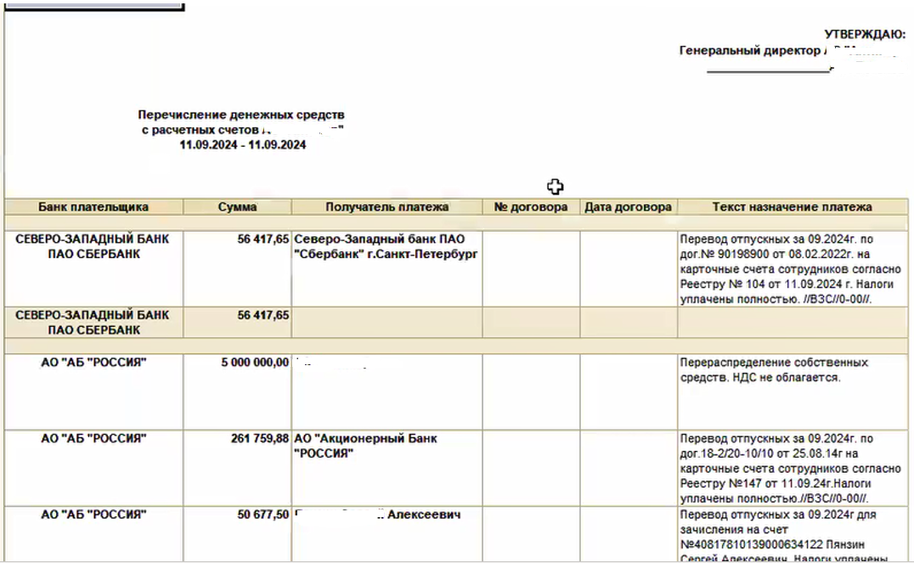

- Содержание услуг в «Приобретении товаров и услуг»
В табличную часть «Товары» документа «Приобретение товаров и услуг» необходимо добавить колонку «Содержание» (тип – строка 1000), расположить после характеристики номенклатуры.

